Clase : Nombre : Apellido :

CO – Al mundo lo hacemos todos

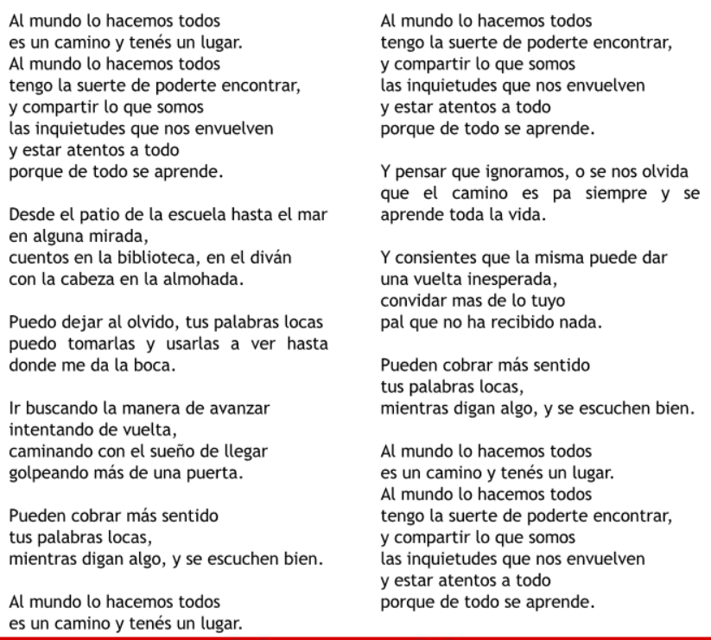

- Haz una lista del vocabulario que has descubierto en esta canción así como él que necesitaste para tu trabajo de expresión :

ESPAÑOL | FRANCÉS
… | …

- EE : Explica y comenta la frase :

“Tengo la suerte de poderte encontrar y compartir lo que somos…porque de todo se aprende”

_________________________________________________________________________________________....

